УДК 378.14:371.214.46:[004.78:51]
ГЕОМЕТРИЧНІ ПЕРЕТВОРЕННЯ ПЛОЩИНИ
І КОМП’ЮТЕРНІ ІНСТРУМЕНТИ ЇХ РЕАЛІЗАЦІЇ
Семеніхіна Олена Володимирівна,
завідувач кафедри інформатики Сумського державного педагогічного університету ім. А.С. Макаренка, кандидат педагогічних наук, доцент, e.semenikhina@fizmatsspu.sumy.ua
Друшляк Марина Григорівна,
старший викладач кафедри математики Сумського державного педагогічного університету ім. А.С. Макаренка, кандидат фізико-математичних наук, marydru@mail.ru

Анотація. На основі емпіричних досліджень авторів наведені приклади використання різних інтерактивних геометричних середовищ, серед яких GRAN2d, DG, Живая геометрия, Математический конструктор, GeoGebra, для підтримки вивчення геометричних перетворень площини. Описано, які саме види геометричних перетворень підтримує те чи інше середовище, детально пояснено, як вони реалізовані. Зазначено переваги та недоліки кожної з програм в рамках підтримки даної теми з метою подальшого раціонального їх вибору при розв’язуванні задач.
Ключові слова: інтерактивне геометричне середовище, програми динамічної геометрії, геометричне перетворення, комп’ютерні інструменти, GRAN2d, DG, Живая геометрия, Математический конструктор, GeoGebra

Геометричні перетворення – один із важливих розділів курсу геометрії, оскільки метод геометричних перетворень є досить продуктивним у розв’язуванні багатьох геометричних задач, а його застосування часто спрощує доведення окремих математичних тверджень.
В шкільному курсі геометрії розглядають такі види перетворень як симетрія (відносно точки та відносно прямої), поворот, паралельне перенесення та гомотетія.
При вивченні даної теми з певними труднощами часто стикаються не тільки вчителі, але й учні. Цьому сприяє кілька причин. По-перше, для вчителів досить важко організувати унаочнення геометричних перетворень на папері чи дошці. По-друге, на вивчення геометричних перетворень відводиться мало часу порівняно з тим, які подальші застосування має ця тема – як у шкільному курсі геометрії, так і при розв’язуванні багатьох олімпіадних задач. До того ж в більшості своїй вчителі «побоюються» даної теми через її несприйняття учнями. Учні ж, в свою чергу, «недолюблюють» геометричні перетворення через відсутність, зокрема, алгоритмічних підходів у розв’язуванні типових задач, відсутності очевидної сфери подальшого застосування методу геометричних перетворень.
Аналіз науково-методичних робіт, присвячених описаній ситуації, виявив, що певне розв’язання описаної проблеми можливе завдяки використанню інтерактивних геометричних середовищ: вони дозволяють не лише досить швидко і якісно побудувати модель теореми чи задачі, але й надають змогу динамічно дослідити її, тим самим напрацьовуючи власний емпіричний досвід, що є не останнім у формуванні свідомої та міцної системи математичних знань. Разом з цим автори розглядають питання побудови теорії геометричних перетворень, взаємозв’язки між видами перетворень, методику їх вивчення із залученням окремих інтерактивних систем і зовсім мало уваги приділяють аналізу наявних комп’ютерних інструментів, які можна застосовувати при вивченні даної теми.
Тому метою нашого дослідження став саме аналіз комп’ютерних інструментів на предмет їх доцільності і раціональності використання при вивченні окремих тем шкільного курсу математики, а також демонстрація застосування комп’ютерних інструментів різних інтерактивних геометричних систем в процесі унаочнення геометричних перетворень, при розв’язуванні типових задач, організації досліджень в рамках даної теми.
В українських школах при вивченні математики використовується велика кількість інтерактивних геометричних середовищ – це і Математический конструктор, Живая математика, Живая геометрія (Росія), GRAN, DG (Україна), GeoGebra (Австрія), Cabri (Франція), Geometer's Sketchpad (США), GeoNext (Німеччина) тощо [1-7]. Работа в них інтуїтивно зрозуміла та ідентична – будуються базові об’єкти, які потім можна динамічно змінювати і спостерігати за певними якісними властивостями та кількісними характеристиками. Кожна із зазначених вище програм підтримує вивчення геометричних перетворень, але містить власні інструменти їх реалізації, про що зазначимо нижче.
1. У середовищі Gran2d можна здійснювати паралельне перенесення, поворот, гомотетію, деформацію (стиснення) об’єктів типу Точка, Пряма, Ламана, Коло за допомогою пункту головного меню Об’єкт/Перетворення.
Параметри перетворення можна задавати як через введення координат вектора чи кута повороту у відповідні поля (Об’єкт/ Перетворення параметрично), так і графічно через Об’єкт/Перетворення з екрану.
Якщо не обрати послугу Створити результуючий об’єкт, то вихідний об’єкт не зберігається, а замінюється його образом при перетворенні. Додамо, що з образом інтерактивно працювати вже буде неможливо.
Якщо не обрати послугу Прикріпити до вихідних, то при зміні вихідного об’єкта результуючий об’єкт автоматично не змінюється, і два об’єкти не будуть зв’язаними. Результуючий об’єкт можна змінити незалежно від вихідного, тобто вони наче зовсім нічим не зв’язані. Якщо ж обрати дану послугу, то створений новий об’єкт буде залежним від вихідного, але нерухомим.
Приклад 1. (Gran2d) Дано рівні відрізки АВ і А₁В₁. Знайдіть центр повороту, при якому відрізок АВ переходить у відрізок А₁В₁. [8, с.127]
Спочатку знайдемо відповідь традиційними побудовами.
Нехай задано два рівних відрізки АВ і А₁В₁. Для побудови точки, що є центром повороту, яким відрізки переводяться один в одного, досить визначитися з відповідністю точок (А переходить у А₁, В переходить у В₁) і побудувати серединні перпендикуляри до відрізків АА₁ і ВВ₁. Точка перетину серединних перпендикулярів шукана.
Побудови здійснимо вбудованими інструментами. За допомогою динамічних надписів дослідимо кути АЕА₁ і ВЕВ₁, які є кутами повороту для точок А і В – вони будуть однаковими при всяких положеннях кінців вихідних відрізків (рис.1).
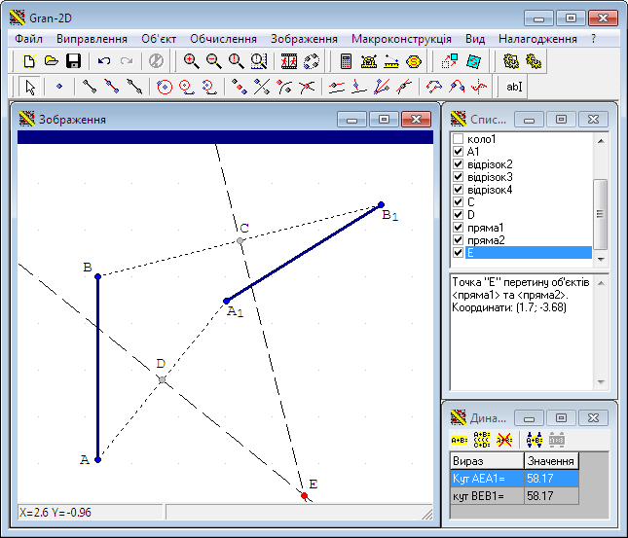
Рис.1. Поворот відрізка АВ навколо центра Е у середовищі Gran2d
Тепер комп’ютерними інструментами середовища здійснимо поворот відрізка АВ на зафіксований у динамічних виразах кут (Об’єкт/ Перетворення) і побачимо, що були створені три нові об’єкти (дві точки і відрізок на них), які повністю співпали з відрізком А₁В₁.
Зауважимо, що вбудований інструмент вчителю варто використовувати для перевірки одержаного учнем у середовищі Gran2d результату. Його використання відразу на початку вивчення теми не сформує розуміння суті повороту, а тому неможливим далі буде його використання при розв’язуванні інших задач.
2. У пакеті DG відсутні спеціальні інструменти, які б здійснювали перетворення фігур, тому користуються означенням самого перетворення та інструментами Симетрична точка, Симетрична відносно прямої точка, Інверсна точка. На основі цих інструментів та динамічного сліду можна одержати образи (нажаль, нерухомі!) більш складних геометричних фігур.
Наведемо приклади.
Центральна симетрія. Візьмемо довільні точки E, G і F на сторонах трикутника АВС. Використовуючи інструмент Симетрична точка, побудуємо точки І, H, J, симетричні точкам E, G і F відносно точки O. Переміщуючи точки E, G і F уздовж сторін трикутника, точки І, H, J залишать слід, що описує сторони симетричного відносно точки О трикутника (рис.2).
Симетрія відносно прямої. Нехай E, F, G – точки, взяті довільно на сторонах трикутника АВС. Побудуємо точку R, симетричну точці Е відносно даної прямої (інструмент ). При переміщенні точки Е вздовж АВ точка R буде описувати образ сторони АВ, симетричний відносно осі симетрії. Аналогічно інші точки F і G опишуть образи двох інших сторін (рис.3).
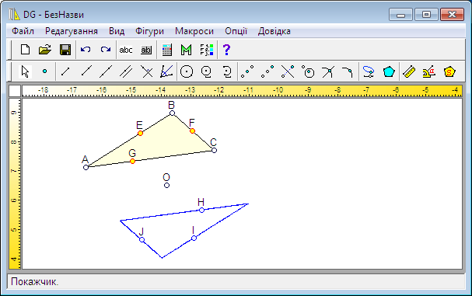 | 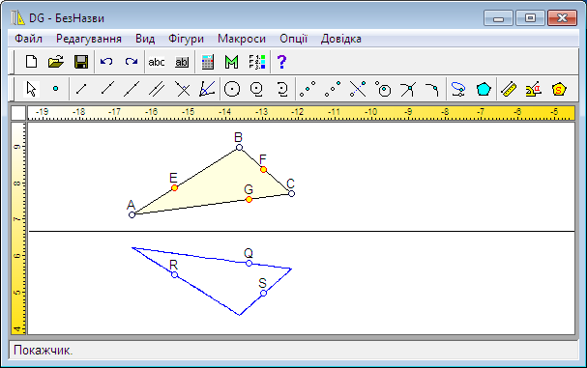
Рис.2. Демонстрація центральної симетрії в середовищі DG | Рис.3. Демонстрація симетрії відносно прямої в середовищі DG

Паралельне перенесення. Паралельне перенесення будемо задавати вектором EF. Щоб побудувати образ точки, взятої на стороні трикутника, наприклад, образ G точки D, скористаємося командою Фігури/Аналітично/Точка. Координати точки G задамо формулами, які визначаються координатами точки D і координатами початку і кінця вектора EF: Х=D.X+(F.X–E.X), Y=D.Y+(F.Y–E.Y).
Аналогічно можна задати гомотетичні перетворення.
Вважаємо, що задачі такого типу сприяють кращому засвоєнню теми, оскільки базуються на означенні перетворень і конструктивному підході. Разом з цим зауважимо, що у середовищі DG можливі побудови лише нерухомого сліду для складних об’єктів – динамічними залишаться лише точки, а не фігури, які вони прорисують.
3. У пакеті Живая Геометрия можна здійснювати поворот, паралельне перенесення, симетрію відносно точки та прямої, гомотетію. Перед тим, як використати потрібний інструмент, потрібно обрати ті об’єкти, які будуть приймати участь у перетворенні. Так, наприклад, для виконання паралельного перенесення потрібно відмітити об’єкт, який переноситься, вектор переносу. Останній може задаватися кількома способами: через відстань по горизонталі та по вертикалі, якщо вектор переносу визначено у декартовій системі координат; відстанню та кутом, якщо вектор переносу задано у полярній системі координат; двома точками, які визначають початок і кінець вектора переносу. При цьому варто пам’ятати, що у програмі автоматично розрізняється довжина відрізка (сприймається як довжина напрямленого відрізка) і відстань між точками.
Зауважимо, що в той час, коли вікно властивостей перетворення відкрите, робоча область середовища залишається активною. Це дозволяє змінювати параметри перетворення. При цьому з’являється майбутній образ фігури блідого кольору. Після того, як образ відтворено на екрані, його також можна динамічно змінювати і спостерігати за змінами вихідної фігури, чого, наприклад, не можна зробити у середовищі DG і Gran2d.
Приклад 2. (Жива Геометрія) Вписати квадрат у даний трикутник. [9, с.206]
Для побудови моделі (рис.4) пропонуємо спочатку побудувати трикутник, потім обирати на його стороні довільну точку, через яку проводимо перпендикуляр. Відмічаємо точку перетину і ховаємо перпендикуляр. Одержаний відрізок повертаємо на 90⁰ так, щоб у результаті отримати квадрат, який однією стороною буде лежати на основі трикутника (інші способи побудови можуть порушити конструкцію). Проводимо пряму через вершину трикутника і вершину квадрата, відмічаємо одержану точку перетину. Якщо змінювати квадрат, то в якийсь момент він стане вписаним у трикутник, що і вимагається умовою задачі. Точну відповідь одержимо, застосувавши гомотетію до початкового квадрату.
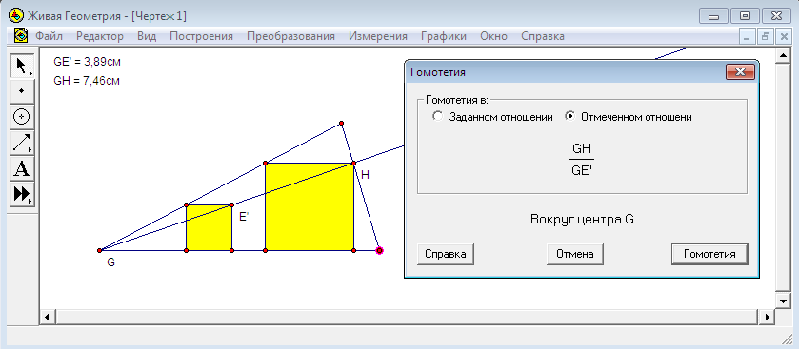
Рис.4. Квадрат, вписаний у даний трикутник,  у середовищі Жива Геометрія | Рис. 5. Замощення площини  у середовищі Жива Геометрія

При заданні гомотетії потрібно вказати центр гомотетії (Преобразования/Отметить центр або подвійне натискання на потрібній вершині) та коефіцієнт гомотетії (Преобразования/Отметить коэфициент), який дорівнюватиме відношенню GH/GE’. Після цього відмічаємо квадрат, який потрібно перетворити, у меню Преобразования обираємо Гомотетия і отримуємо фігуру, гомотетичну даній.
Приклад 3. (Живая Геометрия) Цікаве завдання пропонується у [10] для вивчення паралельного перенесення: замостити площину паркетом власного дизайну (рис. 5).
Будуємо паралелограм ABCD. На сторонах АВ і AD побудуємо довільні ламані. Перенесемо ламану, побудовану на стороні АВ, на вектор ВС. Перенесемо ламану, побудовану на стороні AD, на вектор АВ. Серією паралельних перенесень заповнюємо площину.
На перший погляд, інтерфейс середовища Живая Геометрия містить замалу кількість інструментів для оперування об’єктами та здійснення над ними певних розрахунків. Але розробниками середовища закладено у ці інструменти достатній потенціал, і якщо звикнути до особливостей роботи у цьому середовищі, а на це потрібен деякий час, то у подальшій навчальній і практичній діяльності можна не лише реалізувати цікаві проекти, а і одержати задоволення від результату.
4. У пакеті Математический конструктор присутня група команд Преобразования, яка включає паралельне перенесення, поворот, осьову симетрію, гомотетію.
Інструмент Поворот використовується наступним чином: виділяємо фігури, які будуть обертатися (щоб позначити завершення вибору фігур, потрібно натиснути Enter або при виборі останньої фігури натиснути на неї двічі); обираємо інструмент Поворот у вкладці Построения/ Преобразования або на панелі інструментів; мишею вказуємо центр О, причому можна обрати вже існуючу точку чи створити нову (замість цього можна натиснути Enter, і відкриється діалог властивостей повороту, в якому різними способами можна задати центр та кут); вказуємо або створюємо три точки A, B, C, які задають кут повороту.
У результаті на екрані з’явиться динамічний об’єкт, позначений , який дозволяє не тільки змінювати параметри перетворення, а й виконувати дане перетворення ще раз. Зауважимо, що за замовчуванням поворот здійснюється проти годинникової стрілки.
Приклад 4. (Математический конструктор) Зовні сторін правильного трикутника побудовані квадрати. Показати, що їх центри є вершинами правильного трикутника [11, с.51]
Будуємо правильний трикутник АВС. На стороні ВС будуємо Квадрат1. При повороті навколо точки О (центр трикутника) на кути 120⁰, 240⁰ та 360⁰ фігура Квадрат1 переходить у фігури Квадрат2, Квадрат3 та у себе відповідно. При цих поворотах центр першого квадрату (точка О₁) переходить у точки О₂, О₃ та у себе (рис.6). Відрізки О₁О₂, О₂О₃, О₃О₁ рівні між собою. При зміні положення точок вихідного трикутника довжини сторін трикутника О₁О₂О₃ залишаються однаковими.
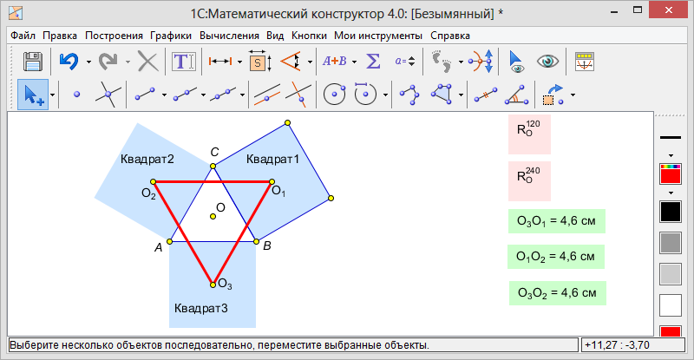
Рис.6. Модель до прикладу 4 у середовищі Математический конструктор
Приклад 5. (Математический конструктор) Побудувати рівносторонній трикутник АВС, вершина А якого знаходиться у заданій точці, вершина В лежить на заданому колі, а вершина С лежить на заданій прямій.
Припустимо, що трикутник АВС вже побудовано. За умовою задачі точка А є заданою, точки В та С потрібно знайти. За властивістю правильного трикутника точка С переходить у точку В при повороті на кут -60⁰ навколо точки А. Але точка С повинна лежати на даній прямій, тому точка В як образ точки С при повороті, повинна лежати на образі даної прямої. Тому для побудови точки В достатньо повернути дану пряму навколо точки А на -60⁰ – точка перетину одержаної прямої і даного кола буде шуканою точкою В. Оскільки точок перетину прямої з колом може бути 0, 1 або 2, то такою ж буде і кількість розв’язків (рис.7).
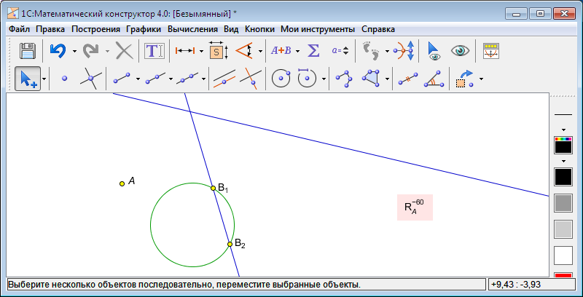
Рис.7. Модель до прикладу 5 у середовищі Математичний конструктор
Візьмемо одну з точок перетину (вершину В майбутнього трикутника) і з’єднаємо її з точкою А. Якщо наші міркування правильні, то третя вершина правильного трикутника попаде на задану пряму. Будуємо два кола з центрами у точках А і В₁ радіусом АВ₁ та А і В₂ радіусом АВ₂. Точки перетину кіл розташовані на заданій прямій. Вимірювання сторін трикутників показує, що вони рівносторонні (рис.8).
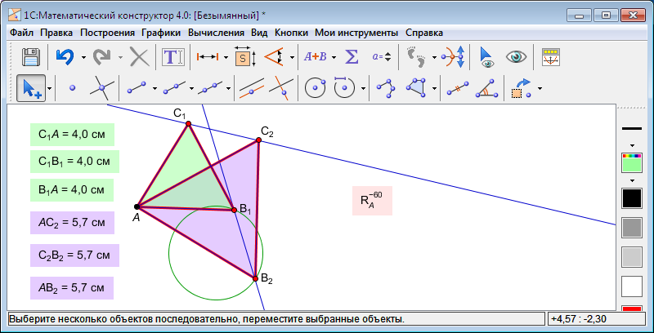
Рис.8. Шукані трикутники до прикладу 5 у середовищі Математический конструктор
Середовища Живая геометрия і Математический конструктор передбачають побудову динамічного сліду, що дозволяє у них не лише розв’язувати задачі на геометричні перетворення, а і на початку вивчення теми реалізувати ідеї, описані нами при залученні середовища DG. Зауважимо що розробниками програми Математический конструктор пропонується інструмент Проверить ответ, який дозволяє перевіряти правильність побудови [12].
5. У програмі GeoGebra на головній панелі можна знайти наступні інструменти перетворень: симетрія відносно прямої, симетрія відносно точки, відображення відносно кола, поворот навколо точки на кут, паралельне перенесення, гомотетія відносно точки.
До особливостей даного середовища слід віднести динамічну рухомість образу при змінах прообразу. Іншими словами, при русі вихідної фігури автоматично рухається і результуюча фігура. При цьому автономний рух результуючої фігури неможливий. Також неможливо динамічно змінити параметри перетворення – вони задаються окремо. Зауважимо, що перетворення можна задавати через командний рядок.
Приклад 6. (GeoGebra) Дано дві прямі a та b, які перетинаються, і відрізок CD. Побудувати паралелограм ABCD, вершини А та В якого лежать відповідно на прямих a та b. [13, с.5]
Ідея розв’язання наступна. Вектори АВ та CD рівні, тому при паралельному перенесенні на вектор CD точка А перейде в точку В. Але образ точки А повинен належати образу прямої а, тому точка В є точкою перетину прямої b з прямою a’, в яку переходить пряма а.
Таким чином, спочатку будуємо образ прямої а (пряму a’) та точку В. Потім перенесемо точку В на вектор –CD і отримуємо точку А. З’єднуємо точки і отримуємо шуканий паралелограм ABCD (рис.9). Зауважимо, що точку А можна було одержати побудовою паралельної до сторони ВС прямої.
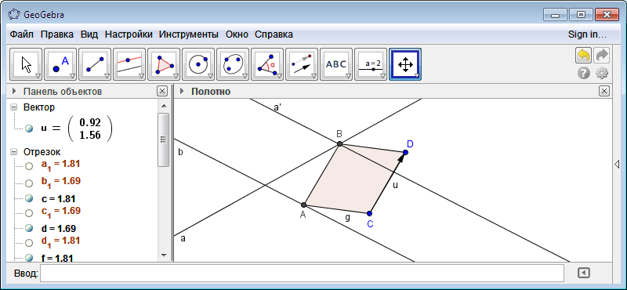
Рис.9. Модель до прикладу 6 у середовищі GeoGebra
Оскільки прямі a та b перетинаються, то прямі а та a’ паралельні, і задача завжди має єдиний розв’язок.
Дослідження можливостей використання програм динамічної математики і напрацювання методик їх використання тривають. Однозначного висновку на користь одного зі згаданих програмних засобів науковці та методисти не дають, тому «власні» знайомство і використання комп’ютерних інструментів у професійній діяльності чекають на кожного сучасного вчителя математики. Цим не тільки підвищується власний досвід використання програмних засобів підтримки навчання математики, а і розширюється коло тих методичних питань, які наразі є відкритими і потребують подальшого дослідження і вирішення. Тому сподіваємось, що наші рекомендації допоможуть вчителям математики критично оцінити можливості розглянутих інтерактивних середовищ з метою раціонального вибору тієї чи іншої програми при вивченні геометричних перетворень на площині.

Література
- 1C Company: Образовательные продукты [Електронний ресурс]. – Режим доступу: http://obr.1c.ru/mathkit.
- Институт новых технологий. Образовательные программные продукты. Развивающая предметная среда [Електронний ресурс]. – Режим доступу: http://www.int-edu.ru.
- Пакет динамической геометрии DG [Електронний ресурс]. – Режим доступу: http://dg.osenkov.com/index_ru.html.
- GeoGebra [Електронний ресурс]. – Режим доступу: http://www.geogebra.org.
- CABRILOG. Innovative Maths Tolls [Електронний ресурс]. – Режим доступу: http://www.cabri.com.
- The Geometer's Sketchpad. Resource Center [Електронний ресурс]. – Режим доступу: http:// http://www.dynamicgeometry.co.uk.
- GeoNext [Електронний ресурс]. – Режим доступу: http://geonext.uni-bayreuth.de.
- Бурда М. І. Геометрія: Навч. посіб. для 8-9 кл. шк. з поглибл. вивч. математики / М. І. Бурда, Л. М. Савченко. – К.: Освіта, 2004. – 240 с.
- Мерзляк А. Г. Геометрія: Підручник для 9 класу з поглибленим вивченням математики / Мерзляк А. Г., Полонський В. Б., Якір М. С. – Х.: Гімназія, 2004. – 272 с.
- Храповицкий И. С. Методические рекомендации по применению электронного учебного издания Geometer’s Sketchpad в учебном процессе общеобразовательных учреждений / Храповицкий И. С. – 2008. – 71 с.
- Дорофеев С. Н. Геометрические преобразования в примерах и задачах / Дорофеев С. Н. – Пенза: Информационно-издательский центр ПГУ, 2002. – 189 с.
- Семеніхіна О. В. Про інструменти контролю в ІГС Математичний конструктор / О. В. Семеніхіна, М. Г. Друшляк // Інформаційні технології в освіті: ІV Всеукраїнська науково-практична конференція, 24-25 квітня 2014 р. – Мелітополь, 2014. – С. 319-329.
- Заславский А. А. Геометрические преобразования / Заславский А. А. – М.: МЦНМО, 2004. – 86 с.

ГЕОМЕТРИЧЕСКИЕ ПРЕОБРАЗОВАНИЯ ПЛОСКОСТИ
И КОМПЬЮТЕРНЫЕ ИНСТРУМЕНТЫ ИХ РЕАЛИЗАЦИИ
Семенихина Елена Владимировна,
заведующая кафедры информатики Сумского государственного педагогического университета им. А.С. Макаренко, кандидат педагогических наук, доцент, e.semenikhina@fizmatsspu.sumy.ua
Друшляк Марина Григорьевна,
старший преподаватель кафедры математики Сумского государственного педагогического университета им. А.С. Макаренко, кандидат физико-математических наук, marydru@mail.ru
Аннотация. В статье сделан анализ наиболее популярных среди украинских учителей интерактивных геометрических сред, а именно Математический Конструктор, Живая Математика, GRAN, DG, GeoGebra, с точки зрения возможности их использования при изучении геометрических преобразований на плоскости. Описано, какие именно виды геометрических преобразований поддерживает та или иная среда, и подробно объяснено как они реализованы. Выделены преимущества и недостатки каждой из программ динамической геометрии в рамках данной темы с целью их дальнейшего рационального выбора при решении задач. Приведены примеры детального решения как задач на доказательство, так и задач на построение с использованием геометрических преобразований.
Ключевые слова: интерактивная геометрическая среда, программа динамической геометрии, геометрическое преобразование.

GEOMETRIC TRANSFORMATIONS OF THE PLANE
AND COMPUTER TOOLS FOR THEIR IMPLEMENTATION
Оlena V. Semenikhina,
Head of department of Computer Science, PhD (Pedagogical Sciences), Associate Professor
Sumy State Pedagogical Makarenko University, Ukraine
Marina G. Drushlyak,
PhD (Physical and Mathematical Sciences), Senior Lecturer
Sumy State Pedagogical Makarenko University, Ukraine
Abstract. The article analyzes the most popular among Ukrainian teachers interactive geometry environments, namely MathKit, Live Mathematics, GRAN, DG, GeoGebra, from the point of view of possibility of their use in the study of geometric transformations of the plane. Authors describe what types of geometric transformations are supported by one or the other environment, and explaine in details how they are implemented. Advantages and disadvantages of each dynamic geometry software in the framework of this topic for the further their rational choice in solving problems are dedicated. Examples of detailed solutions as of proof problems and of construction problems using geometric transformations are seen.
Keywords: interactive geometry environment, dynamic geometry software, geometric transformation.

